**LAB 3**

* Tạo thêm 1 ActionResult SPTheochude()

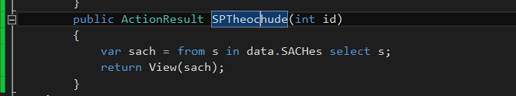

* Tạo View

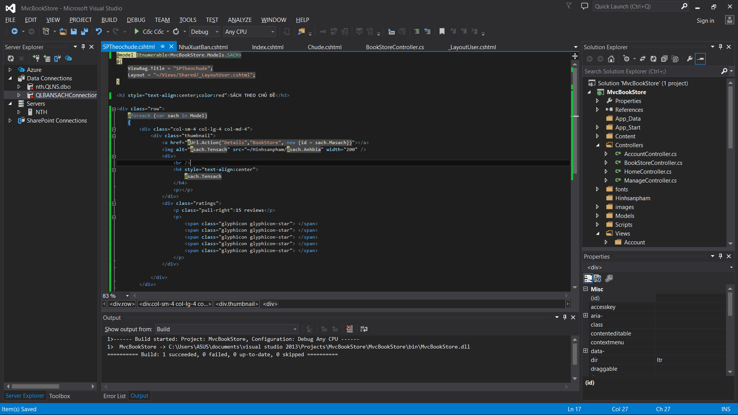

* Tạo thêm 1 ActionResult SPTheoNXB()

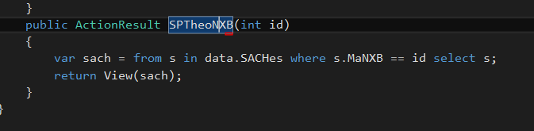

* Tạo view tương tự như SPTheochude()

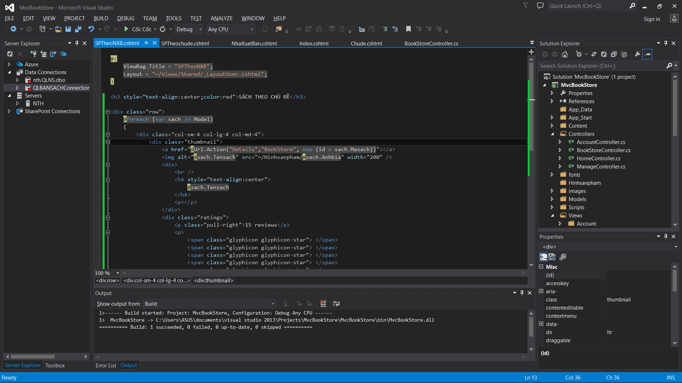

* Thêm một ActionResult Details()

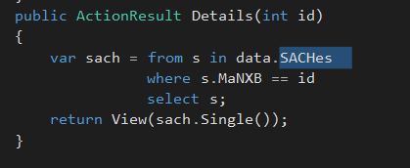

* Tạo view

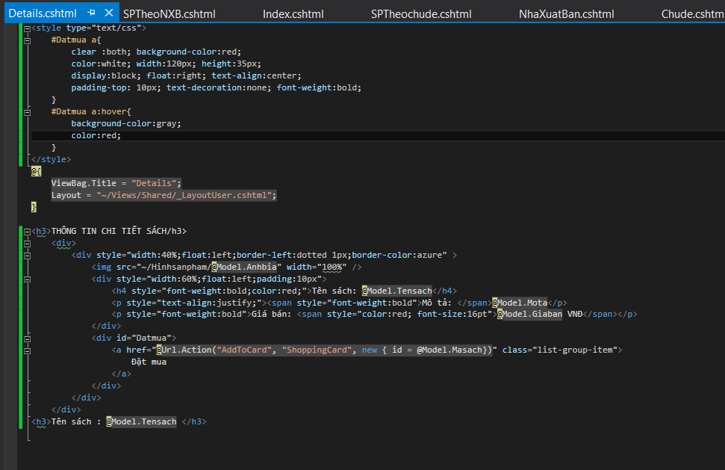

LAB 4

* Tạo controller đặt tên là NguoidungController

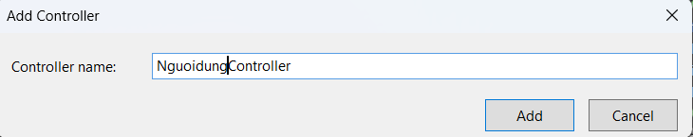

* Tạo hàm Dangky

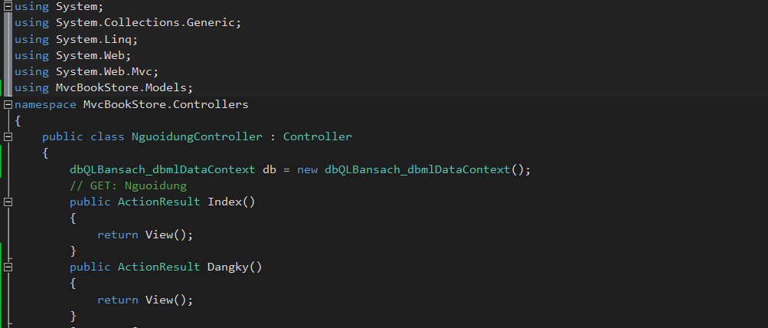

* Tạo view cho hàm Dangky

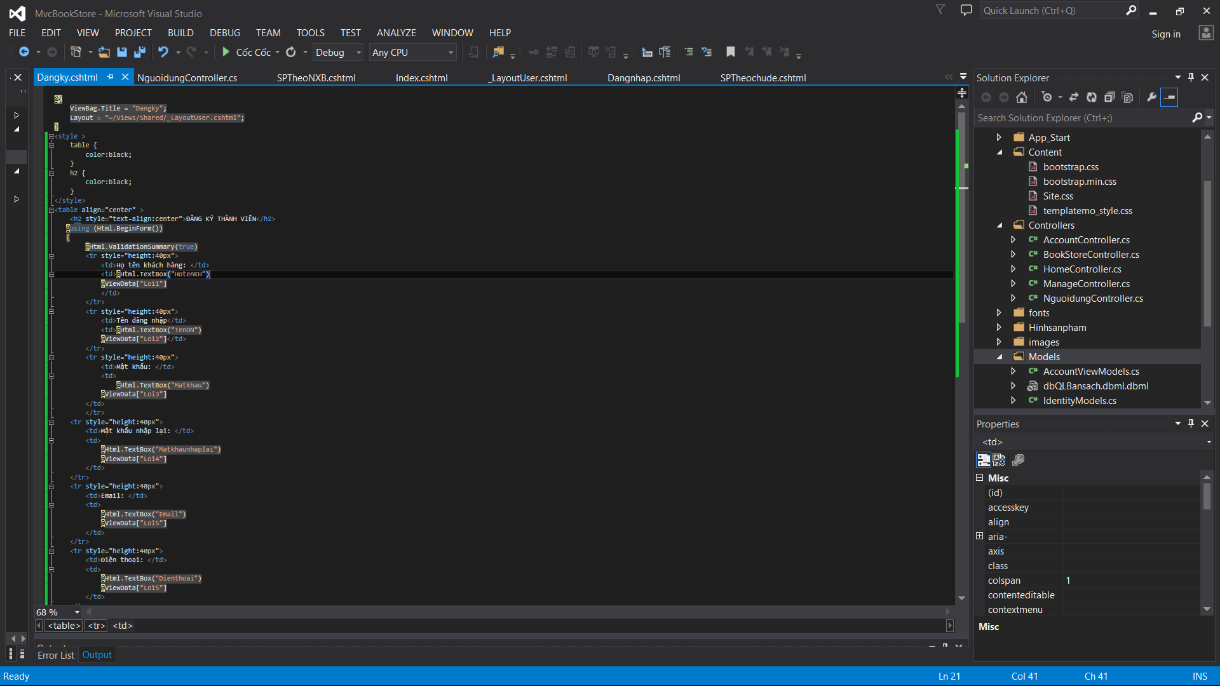

* Tạo thêm hàm xử lý Dangky

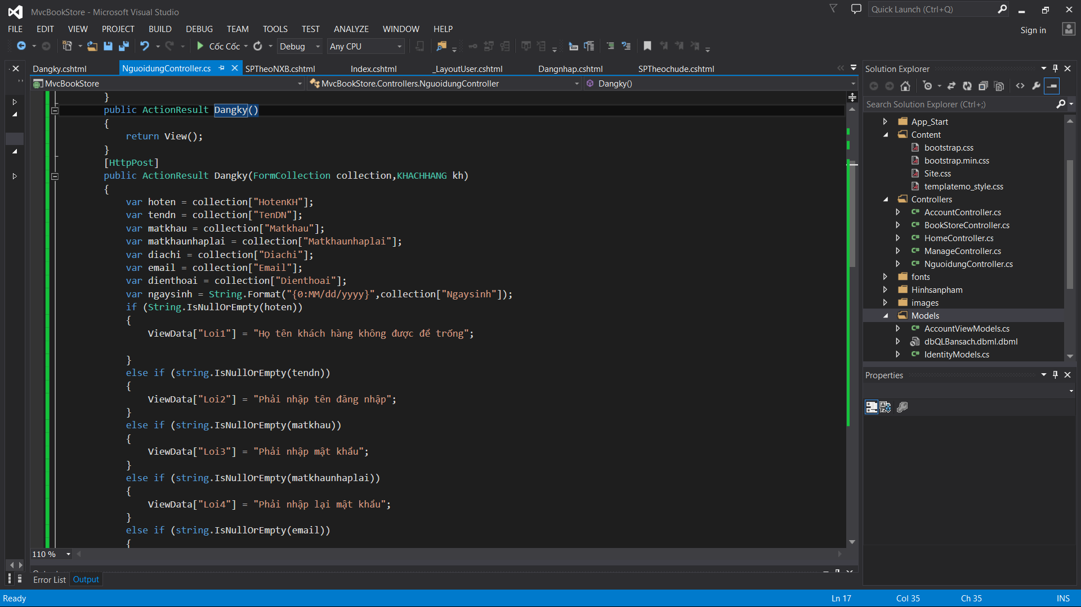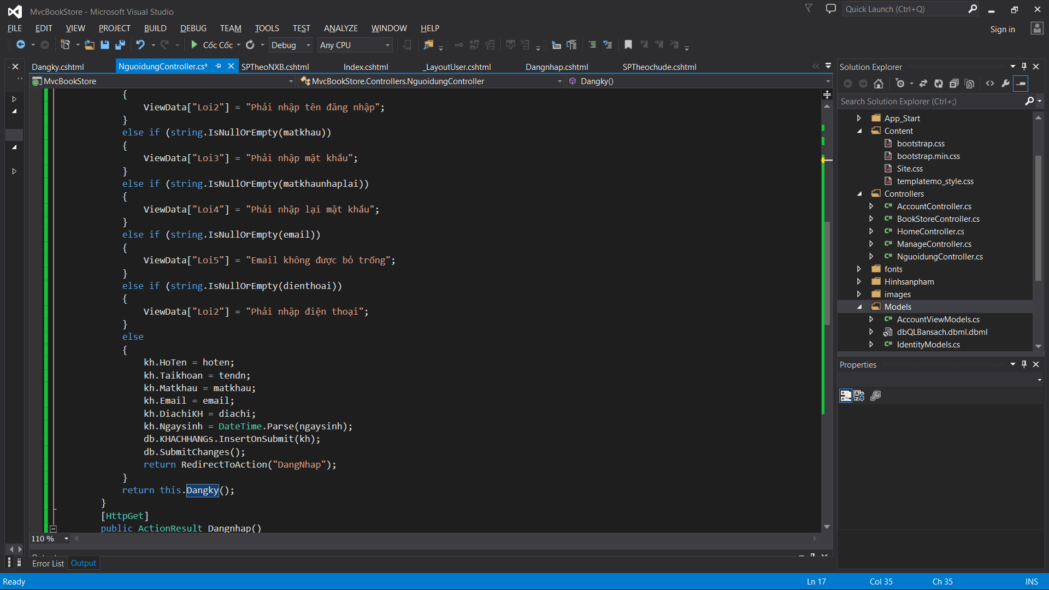

* Khi chạy sẽ hiển thị

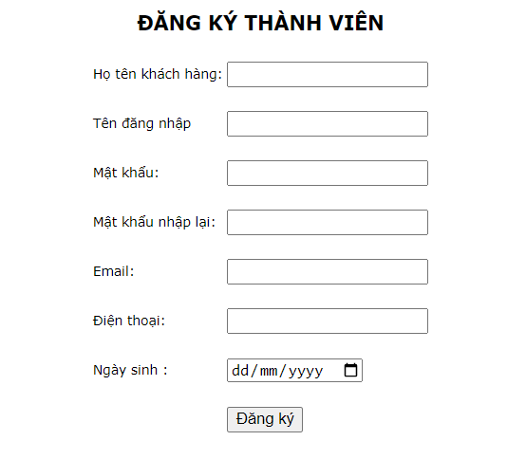

* Khi nhập thiếu thông tin

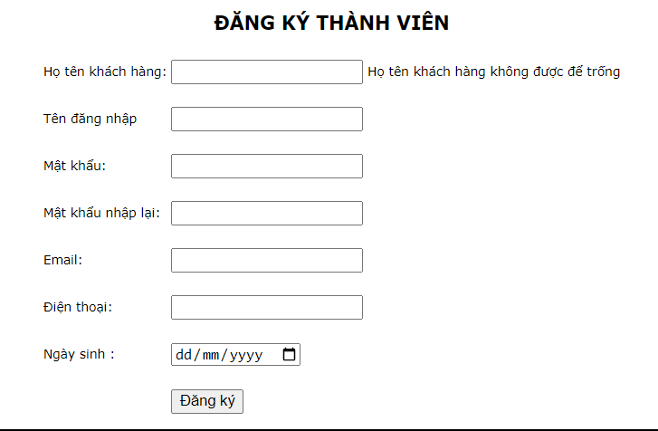

* Tạo hàm Dangnhap

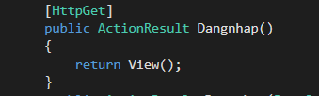

* Tạo view cho Dangnhap

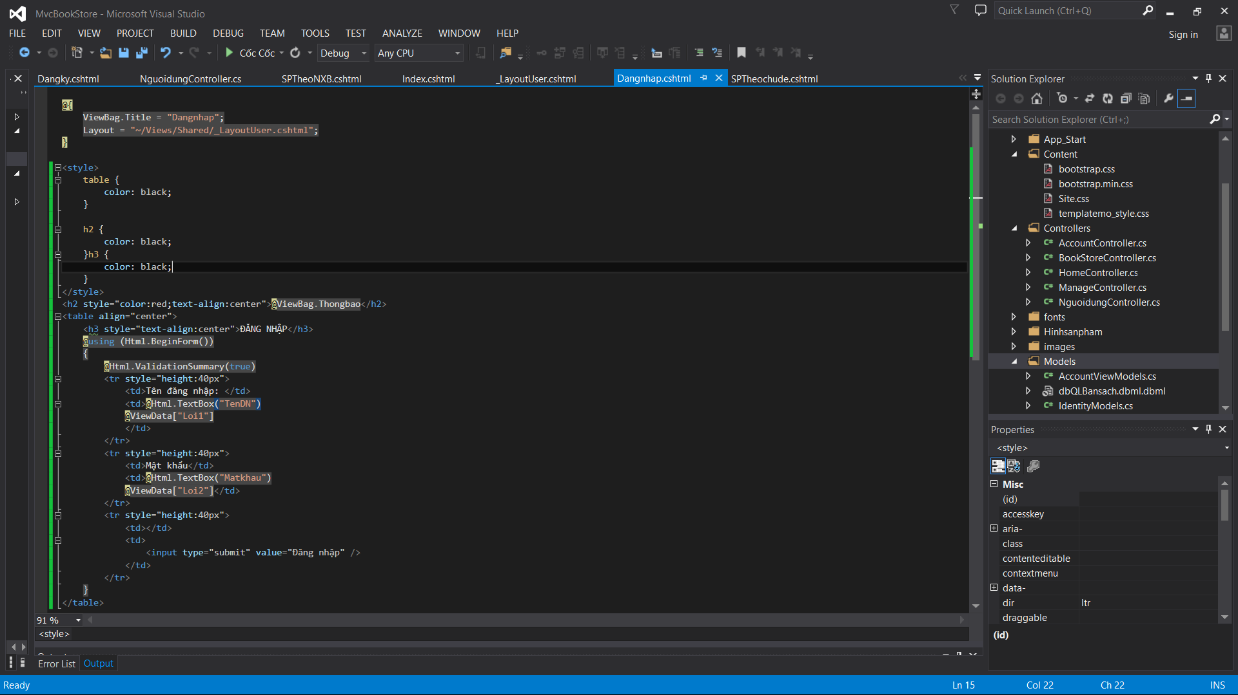

* Tạo thêm hàm xử lý Dangnhap

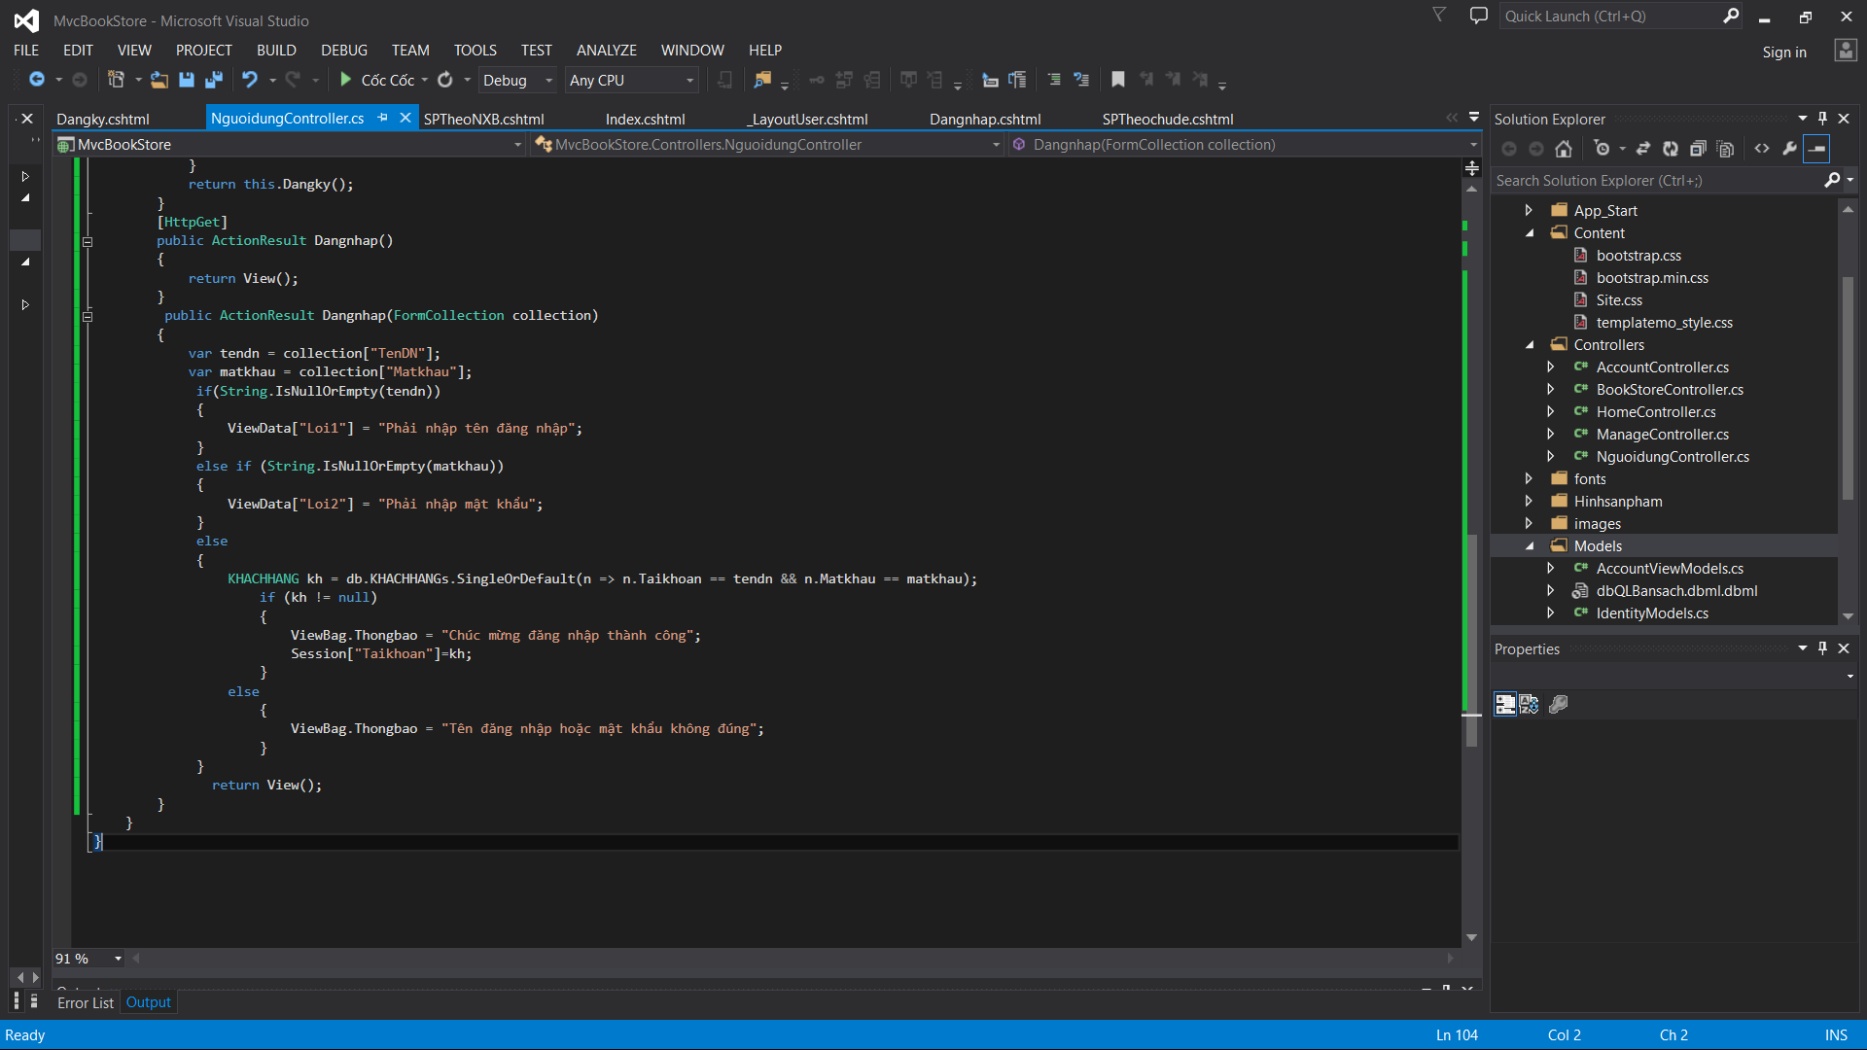

* Khi đăng nhập đúng tài khoản và mật khẩu sẽ hiển thị

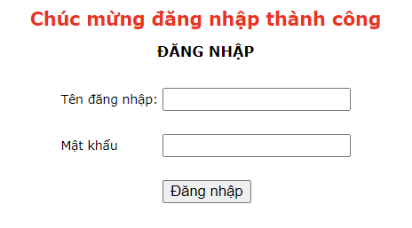

* Khi đăng nhập sai tài khoản hoặc mật khẩu

